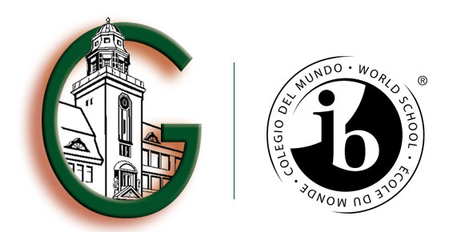

Schülerinnen und Schüler der 4. Klassen

Wir laden Dich ein …

… zum Experimentieren  Hast du Lust, zu tüfteln, zu basteln und „Probleme“ zu knacken? Unsere „Großen“ haben sich im Rahmen eines Projekts vorbereitet, möchten ihre „Experimentierräume“ zeigen und mit Euch gemeinsam spannende Versuche zum Thema Brücken, Schwimmen und Sinken machen. Bist du dabei? | Dienstag  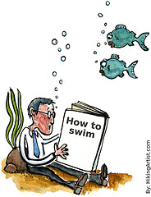  21.November 2017  oder Donnerstag  23.November 2017  jeweils von  14.00 Uhr  bis  15:30 Uhr

… zum Erleben unseres Orchesters  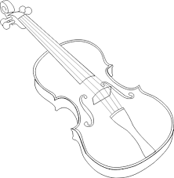  Spielst Du ein Instrument und möchtest sehen, wie es in einem Orchester zugeht? Nutze die Chance, einmal hinter die Kulissen zu gucken. Du benötigst dazu keine Anmeldung. | Mittwoch  6. Dezember 2017  um  15.45 Uhr

… Theater zu spielen mit „No Fear!“  Du sprichst gerne Englisch? Du möchtest erleben, wie Schülerinnen und Schüler von der 5. Klasse bis zur  Jahrgangsstufe 12 zusammen eine Theatergruppe  bilden und an einem Bühnenstück proben? | Donnerstag  14. Dezember 2017  von  14:30 Uhr  bis  15:30 Uhr

… Sing together!  Sing together! – So lautet die musikalische Reise durch  die kunterbunte Welt der Musik mit den Goethespatzen.  Du wirst erleben, wie viel Spaß das gemeinsame Singen macht! | Montag  22. Januar 2018  von  14:00 Uhr  bis  14:30 Uhr

Anmeldungen:
Experimentieren: bis zum 14. November 2017 per E-Mail an: kint@goetheschule-essen.de
Englisches Theater: bis zum 7. Dezember 2017 per E-Mail an: nofear-probe@goetheschule-essen.de
Sing togehter: bis zum 15. Januar 2018 per E-Mail an: singtogether@goetheschule-essen.de
Gib bitte in der Betreffzeile an: Vorname – Nachname - Grundschule.
Du kannst Dich aber auch telefonisch im Sekretariat der Goetheschule unter 0201-841170 anmelden.

Da die Plätze zum Teil begrenzt sind, erhältst Du in jedem Fall eine Antwort von uns.
Wir laden Dich auch zum Tag der offenen Tür am Samstag, den 02.12.2017 ein! Vieles kannst Du auch dann erleben! Bis bald! Wir freuen uns auch Dich!

